(본평가)게임 알고리즘 – Check_7 – 평가일자: 2021년 09월 16일

이름 : 최지원

선택1. Octree가 적용된 지형에서 정적 및 동적 개체의 제외 및 이동 처리를 구현한다.

1. 프로젝트 설계 및 세부적 기능 단위로 다이어그램을 기술한다.

A-1. Octree의 클래스 다이어그램

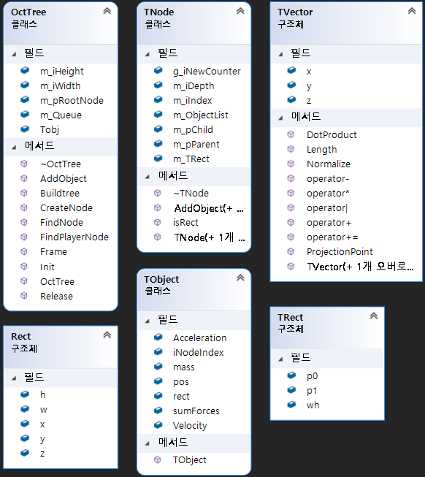

A-2. Octree의 시퀀스 다이어그램

A

|  |  |
| --- | --- |
| 1. Init | 전체 팔진트리의 크기 즉, 루트노드의 크기를 지정한다. |
| 1. CreateNode | 부모노드를 받아 노드를 생성한다. |
| 1. Buildtree | 재귀호출을 통해서 전위방식으로 자식노드와 연결한다. |
| 1. AddObject | rand()함수로 xyz에 난수 값을 받아와 오브젝트를 트리에 추가 |
| 1. FindNode | stl 큐를 이용해 레벨오더 탐색으로 해당 노드를 반환한다. |
| 1. AddObject | FindNode로 반환된 오브젝트를 노드 안에 추가 |
| 1. Frame | Window라이브러리 사용함으로 동적인 이동을 구현한다 F=ma 가속도 구현이 가능하다. |
| 1. FindPlayerNode | 동적으로 이동하는 노드 위치를 반환함 |
| 1. Release | 동적 메모리 해제 |

1. 프로젝트의 구현된 주요 기술 단위로 분석 및 설계 문서를 기술한다.
2. Octree의 개요

공간분할 알고리즘은 실시간으로 렌더링이 될 데이터를 검출하거나 실시간 충돌 데이터를 검출하는데에 쓰인다. 하나의 게임에 한가지 공간분할 알고리즘이 적용되는 것이 아니며 여러 알고리즘이 공간에 특성에 따라 적합한 알고리즘이 있다.

공간분할 알고리즘에는 쿼드트리, 옥트리, BSP트리, K-D트리가 있는데, 그 중에서 넓은 공간( 야외 )에서 높은 빌딩 들이나 심지어 공중을 날 수 있는 3차원 공간에서는 Octree가 적합하다. 왜냐하면 Octree는 X,Y,Z 위치로 객체를 분할하기 때문이다.

2. 자료구조 설계

<입력, 내부 및 출력 데이터에 대응하는 변수에 대한 구체적인 사항 결정>

int limit (벌레 이동횟수 제한) int num(벌레수) bug *bugnum (입력받은 벌레수만큼 동적할당할 구조체 변수)

|  |  |
| --- | --- |
| Struct TVector  float x,y,z | X,Y,Z를 맴버변수로 두어 여러 연산자 오버로딩을 통해 구조체끼리 계산이 가능하게 하고, 벡터의 내적, 투영, 정규화등을 계산 할 수 있다.  백터의 내적은 제 2코사인 법칙에 연계되어 a.x*b.x*c.x+a.y*b.y*c.y+ a.z*b.z*c.z이 성립된다. 벡터의 투영은 X와 X 내적분의 Y와 X내적 곱하기 X이다. 정규화는 단위백터를 구하는 과정으로 피타고라스 정리에 의해 나온 길이 V로 나눠주는 것이다. . |
| TRect  TVector p0, p1, wh | 박스의 밑 앞점과 뒷 끝점로 높이와 변의 길의를 통해 한 박스의 형태를 표현 할 수 있다. |
| TObject  Float mass  TVector Velocity  TVector Acceleration  TVector sumForces | F=ma 힘은 가속도 곱하기 질량이다. 동적인 움직임을 구현할 수 있다. 속도에 시간을 계속해서 곱함으로써 선형보간을 구현 할 수 있다. |
| TNode |  |
|  |  |

3. 모듈 설계

<시스템 구성도에서 제시한 모듈에 포함된 클래스나 함수에 대한 구체적인 설계>

<클래스의 경우 클래스 구성(이름, 속성, 오퍼레이션), 상속관계 등을 설계-클래스 다이어그램 사용>

<함수의 경우 함수이름, 입력 및 출력, 기능 등을 명시>

bool CheckValidPos (벌레의 현재위치를 입력받아 벌레가 유효한 위치인지 판단후 참 거짓 출력)

void Move (현재의 벌레위치를 입력받아 8가지방향중 한방향으로 랜덤하게 이동시킴)

bool AllVisited (각각 방들의 데이터를 입력받아 모든방이 방문됬는지 판단후 참 거짓 출력)

struct bug (벌레마리수만큼 동적할당 할 구조체 변수)

4. 주요 알고리즘

<문제 해결과 직결되는 핵심 알고리즘을 작성하여 제시>

<Pseudo code나 flowchart를 사용하여 표현>

1. 방의크기, 벌레 수, 이동횟수 제한을 입력 받는다.

2. 방의크기와 벌레수를 동적 할당 받는다.

3. 벌레를 랜덤하게 위치시킨 후 유효한 위치인지 검사한후 유효한 위치이면 이동시킨다.

4. 벌레가 모든 방을 방문했는지 검사

5. 모든 방을 방문했으면 프로그램 종료

6. 방문하지 않았으면 이동제한횟수를 넘었는지 검사한다.

7. 이동제한횟수를 넘었으면 프로그램종료

8. 이동제한횟수를 넘지 않았으면 다시 3번으로 돌아간다.

1. 범용성/유연성/확장성/간결성을 고려하여 추가/변경된 내용을 기술한다.